Вопросы и ответы
Copyright © 1998-00 by Golden Software

Дата создания: 12.04.00 10:25
Дата обновления: 22.2.2001 12:53:00 PM
Затраченное время: 22.2.2001
Страниц: 45
Файл: 0000.doc

Завітайце на наш сайт:
http://www.gs.open.by

Калі ў Вас ёсьць пытаньні, на якія Вы не знайшлі
адказаў у гэтым сьпісе, калі ласка, дасылайце іх
нам на адрас: goldensoftware@usa.net

Альбо па пошце: 220047, а/с 129
альбо на факс: (017) 283-69-63, 283-69-62

Если у Вас есть вопросы, на которые Вы не нашли
ответов в этом списке, пожалуйста, присылайте их
на адрес: goldensoftware@usa.net

Или по почте: 220047, а/с 129
или факсу: (017) 283-69-63, 283-69-62

Оглавление
Оглавление 3
Анжелика 15
#АН-0001-99 15
#АН-0002-99 16
#АН-0003-99 17
#АН-0004-99 18
#АН-0005-00 19
Анжелика Бухгалтер 22
#АБ-0001-99 22
#АБ-0002-99 23
#АБ-0003-99 24
#АБ-0004-99 25
#АБ-0005-99 26
#АБ-0006-99 27
#АБ-0007-99 29
#АБ-0008-99 30
#АБ-0009-99 31
#АБ-0010-99 32
#АБ-0011-99 33
#АБ-0012-99 34
#АБ-0013-99 37
#АБ-0014-99 38
#АБ-0015-99 38
#АБ-0016-00 39
#АБ-0017-00 40
#АБ-0018-00 42
#АБ-0019-00 43
Зарплата Анжелики 49
#ЗА-0001-98 49
#ЗА-0002-98 50
#ЗА-0003-98 51
#ЗА-0004-98 52
Ситуация 53
Вопрос 53
#ЗА-0005-98 53
Ситуация 54
Вопрос 54
Ответ 54
#ЗА-0006-98 54
Ситуация 55
Вопрос 55
Ответ 56
#ЗА-0007-99 56
Ситуация 56
Вопрос 57
Ответ 57
#ЗА-0008-99 58
Ситуация 59
Вопрос 59
Ответ 59
Средства Анжелики 62
#СА-0001-98 62
#СА-0002-98 64
#СА-0003-98 65
#СА-0004-98 66
Ситуация 67
Вопрос 67
Ответ 67
Аренда Анжелики 69
#АР-0001-99 69
Секрет Анжелики 73
#СЕ-0001-98 73
Возникла необходимость создания к одному из документов нескольких печатных форм различного вида. 73
#СЕ-0002-98 74
Вопрос 75
Ответ 75
#СЕ-0003-98 76
Вопрос 76
Ответ 76
#СЕ-0004-98 77
Вопрос 77
Ответ 77
#СЕ-0005-99 77
Вопрос 78
Ответ 78
#СЕ-0006-99 78
Вопрос 79
Ответ 79
#СЕ-0007-99 79
Вопрос 80
Ответ 80
#СЕ-0008-99 80
Вопрос 81
Ответ 81
#СЕ-0009-99 81
Вопрос 81
Ответ 82
#СЕ-0010-99 82
Вопрос 82
Ответ 83
#СЕ-0011-99 83
Пытаньне 83
Адказ 84
#СЕ-0012-99 84
Пытаньне 84
Адказ 84
#СЕ-0013-99 85
Пытаньне 85
Адказ 85
#СЕ-0014-99 86
Пытаньне 86
Адказ 86
#СЕ-0015-99 86
Пытаньне 87
Адказ 87
#СЕ-0016-00 88
Пытаньне 88
Адказ 88
#СЕ-0017-00 89
Пытаньне 89
Адказ 89
#СЕ-0018-00 90
Пытаньне 90
Адказ 90
Прочее 92
#??-0001-99 92
Windows 94
#WI-0001-98 94
Не удается произвести форматирование жесткого диска. Выдается сообщение, что некоторое приложение имеет открытые файлы на этом диске (использует этот диск). 94
#WI-0002-98 95
Не удается запустить программы на компьютере клиенте. При запуске приложений выдаются сообщения об ошибке. 96
#??? 96
Ситуация 97
Вопрос 97
Ответ 97
#??? 97
Ситуация 98
Вопрос 98
Ответ 98
Interbase 100
#IB-0001-99 100
#IB-0002-99 101

Анжелика

#АН-0001-99
Номер | #
Программа | Анжелика
Область | Печать документов
Версии | с 1.20
Дата создания (обновления) | 07.07.99
Клиент | ЧП Дехтяренко
Автор | Андрей Киреев

Вопрос
Документы печатаются мелким шрифтом. Как увеличить шрифт?

Ответ
В таких документах как счет-фактура, платежное поручение увеличить размер шрифта можно отметив флажок Документы для факса в окне Установки, меню Настройка (вкладка Печать).
В остальных документах изменить размеры шрифта можно отредактировав соответствующий файл с шаблоном формы. Файлы с шаблоном имеют расширение APS и располагаются в каталоге ANJELIKA. Список форм и соответствующих файлов шаблонов находится в файле APS.TXT в каталоге ANJELIKA. Описание формата APS находится в каталоге с документация на установочном компакт-диске.

#АН-0002-99
Номер | #АН-0002-99
Программа | Анжелика
Область | Печать документов
Версии | по 2.60
Дата создания (обновления) | 04.08.99
Клиент | ЧП Гихон
Автор | Андрей Киреев

Вопрос
Как в бланке платежного поручения изменить цифры кода бланка с 0401002 на 0401600002?

Ответ
В каталоге, где установлена программа (обычно c:\anjelica), находится файл aps.txt. Этот файл содержит список печатных форм с названиями файлов. Отыскиваем там платежное поручение — файл PCOMISS.APS. Открываем этот файл в любом редакторе текстовых файлов и используя поиск находим цифры 0401002. Заменяем их на нужный код. Сохраняем файл. После этого можно заходить в программу Анжелика и печатать платежные документы.

Аналогичные действия необходимо произвести для всех файлов, содержащих формы платежных поручений. Их имена можно узнать из файла APS.TXT.

#АН-0003-99
Номер | #АН-0003-99
Программа | Анжелика
Область
Версии | усе
Дата создания (обновления) | 17.08.99
Клиент | Гандаль і Крэдыт
Автор | Андрей Киреев

Вопрос
Пры ўводзе новага дакуманту дата па ўмалчанню выводзіцца 2099 год, замест 1999. Што рабіць?

Адказ
Неабходна праверыць дату кампутара. Для гэтага неабходна двойчы клікнуць на гадзінніку ў правым ніжнім кутку экрана. Хутчэй за ўсе дата стаіць як раз 2099 годам.

#АН-0004-99
Номер | #АН-0004-99
Программа | Анжелика
Область
Версии | Все
Дата создания (обновления) | 20.10.99
Клиент | Селектпроминвест
Автор | Поротиков Олег

Вопрос
Во время индексации данных появляется сообщение «База данных *.dB не найдена», после чего на рабочий стол выносятся ярлычки с наименованием ненайденных баз.

Ответ
На ярлычке с которого запускается программа (на рабочем столе) не указан путь к рабочему каталогу.

#АН-0005-00
Номер | #АН-0005-00
Программа | Анжелика
Область | Печать
Версии | Все
Дата создания (обновления) | 07.02.00
Клиент
Автор | Андрей Киреев

Вопрос

Невозможно выбрать устройство WinFax при конфигурации печати.

Ответ
Для того, чтобы выбрать WinFax необходимо выйти из программы Анжелика. Зайти в Панель управления (Control Panel), выбрать там папку Принтеры (Printers), щелкнуть правой кнопкой мыши по WinFax и выбрать команду Установить по умолчанию (Set as default). После этого можно запускать программу Анжелика и отправлять документы на факс.

#АН-0006-00
Номер | #АН-0006-00
Программа | Анжелика
Область | Печать
Версии | 3.00—
Дата создания (обновления) | 14.02.01
Клиент | Канцпласт
Автор | Андрей Киреев

Вопрос

Не печатает обратную сторону ТТН-1.

Ответ
Для печати обеих сторон ТТН необходимо: ввести накладную, выбрать ее в таблице, выбрать команду печать. На экране откроется окно просмотра лицевой стороны накладной. Из этого окна необходимо выбрать команду Распечатать, затем закрыть это окно. На экране появится окно для просмотра обратной стороны. Из него опять же необходимо отправить на печать обратную сторону накладной и закрыть окно просмотра.

#АН-0007-01
Номер | #АН-0007-01
Программа | Анжелика
Область | Документы
Версии | Все
Дата создания (обновления) | 22.02.01
Клиент | Автоном
Автор | Андрей Киреев

Вопрос

Список доверенностей пуст. При создании нового документа в нем оказывается уже занесено 30 товарных позиций.

Ответ
Это означает, что ранее была создана доверенность с номером, таким же как у новой и указанными товарными позициями. Позже доверенность была удалена из списка. Для того, чтобы убрать лишние товарные позиции и з новой доверенности необходимо открыть окно с документами (Доверенностями), установить курсор в верхней части на нужную позицию и из нижней части окна (списка товаров) удалить лишние строки.

Анжелика Бухгалтер

#АБ-0001-99
Номер | #
Программа | Анжелика Бухгалтер
Область | Критичная ошибка
Версии | Все
Дата создания (обновления) | 07.07.99
Клиент | Юриком
Автор | Михаил Шойхет

Вопрос
При открытии журнала хозяйственных операций на экран выдается ошибка «Не найдена форма или не верен формат». В чем причина?

Ответ
Вероятно файл формы поврежден или удален. Необходимо переустановить программу с установочного диска. Перед установкой обязательно необходимо выполнить архивное копирование и, желательно, проверить диск программой ScanDisk на наличие сбоев.

#АБ-0002-99
Номер | #
Программа | Анжелика Бухгалтер
Область | Некритичная ошибка
Версии | До 2.17
Дата создания (обновления) | 07.07.99
Клиент
Автор | Андрей Киреев

Вопрос
После формирования проводок на основании товародвижения в буферном журнале проводки не видны. В чем проблема?

Ответ
Вероятно установлен интервал просмотра. Для того, чтобы отобразить проводки в буферном журнале необходимо снять интервал просмотра (команда Установить максимальный интервал). В версия программы 2.18 и выше данный недочет устранен.

#АБ-0003-99
Номер | #АБ-0003-99
Программа | Анжелика Бухгалтер
Область | Некритичная ошибка
Версии | Все
Дата создания (обновления) | 08.07.99
Клиент | Битрэйд
Автор | Андрей Киреев

Вопрос
В бухгалтерии были закрыты несколько месяцев. Позже высянилось, что необходимо исправить одну из операций в уже закрытых периодах. Был произведен последовательный помесячный откат закрытий, однако исправить проводку нельзя: программа сообщает «Нельзя изменить операцию в закрытом периоде»?

Ответ
Необходимо закрыть программу Анжелика-Бухгалтер. Зайти в каталог ANJELIKA, обычно он располагается на диске C:\, найти там файл PRIME.INI и открыть его для редактирования. В этом файле необходимо найти строки, начинающиеся с «DBR=», «DER=», «DLC=», «DBA=» и удалить их. После этого необходимо закрыть файл PRIME.INI (не забудьте сохранить изменения) и запустить программу Анжелика-Бухгалтер!.

#АБ-0004-99
Номер | #АБ-0004-99
Программа | Анжелика Бухгалтер
Область | Методика учета
Версии | Все
Дата создания (обновления) | 09.07.99
Клиент | Битрэйд
Автор | Андрей Киреев

Вопрос
В апреле месяце был оформлен платеж на одного клиента. В июне выяснилось, что платеж надо было отнести на другого клиента. Как внести изменения не исправляя данные за апрель месяц?

Ответ
Необходимо в июне, когда выяснилась ошибка, оформить сторнировочную запись для отката платежа на неверного клиента и ввести новую операцию с платежом на клиента, который правильный.

#АБ-0005-99
Номер | #АБ-0005-99
Программа | Анжелика Бухгалтер
Область
Версии | Все
Дата создания (обновления) | 13.07.99
Клиент | Сайгри
Автор | Михаил Шойхет

Вопрос
При построении оборотной ведомости не идет оборотный баланс. В чем может быть проблема?

Ответ
Возможно в хозяйственных операциях, в корреспонденции счетов присутствует забалансовый счет. Такие счета не участвуют в оборотном балансе.

#АБ-0006-99
Номер | #АБ-0006-99
Программа | Анжелика Бухгалтер
Область | Методика работы
Версии | Все
Дата создания (обновления) | 15.07.99
Клиент
Автор | Андрей Киреев

Вопрос
После введения второго сельхоз налога необходимо создать в Анжелике-Бухгалтере новый отчет. Как это сделать?

Ответ
Необходимо выполнить следующую последовательность действий:
- Зайти в программу Microsoft Word и открыть файл с формой сельхоз налога.
- Сохранить этот файл под другим именем в тот же каталог. Например воспользуемся именем SBOR.DOC.
- В программе Анжелика Бухгалтер открыть справочник отчетов.
- Найти строку с сельхоз налогом и установить на нее курсор.
- Скопировать запись (ALT+F5 или выбрать пиктограммку копирования).
- В появившемся диалоговом окне в поле Файл формы набрать имя файла без расширения. В нашем примере это SBOR.
- В поле Наименование введем наименование налога (например, СБОР).
- Нажать кнопку СОХРАНИТЬ.
- Теперь можно зайти в раздел Баланс Центра управления и нажать там кнопку Прочие отчеты.
- В списке отыскать позицию СБОР, установить на нее курсор и нажать кнопку Продолжить.
- Откроется форма отчета. Если необходимо внести изменения в формулы — делать это нужно на данном этапе. Далее расчет налога и его печать. Все как обычно.

#АБ-0007-99
Номер | #АБ-0007-99
Программа | Анжелика Бухгалтер
Область
Версии | Все
Дата создания (обновления) | 06.08.99
Клиент | Маслоочистка
Автор | Андрей Киреев

Вопрос
В оборотной ведомости сумма цифр в столбике оборот за период (по дебету или кредиту) не сходится с значением в строке итого?

Ответ
Возможно, что некоторые счета в плане счетов помечены, как забалансовые. Необходимо зайти в справочник счетов (раздел Проводки по счетам центра управления) и проверить там каждый счет и субсчет.

#АБ-0008-99
Номер | #АБ-0008-99
Программа | Анжелика Бухгалтер
Область
Версии | Все
Дата создания (обновления) | 07.08.99
Клиент
Автор | Андрей Киреев

Вопрос
Куда в бухгалтерии внести сведения о доходе на прежнем месте работы, если человек устраивается на работу с середины года?

Ответ
- Необходимо из текущей ведомости удалить всех сотрудников.
- Внести нового и указать по нему сумму полученного дохода и сумму удержанного налога.
- Закрыть ее и сохранить на дату за месяц до приема человека на работу.
- Затем необходимо создать и сохранить столько ведомостей, сколько месяцев прошло с начала года до приема человека на работу минус один. В ведомости указывать этого человека и нулевые суммы налога и дохода.

#АБ-0009-99
Номер | #АБ-0009-99
Программа | Анжелика Бухгалтер
Область
Версии | Все
Дата создания (обновления) | 09.08.99
Клиент | Белсвязьстройдеталь
Автор | Андрей Киреев

Вопрос

Таблица карта счета стала белой и в ней пропала строка Итого?

Ответ
Такая ситуация возможна. При работе в сети повредились файлы, которые хранят настройки внешнего вида таблицы. Для того, чтобы вернуть строку Итого необходимо открыть таблицу, зайти в меню Таблица и выбрать пункт установить Итого. После этого необходимо в таблице, над колонками по которым необходимо получить значение Итого щелкнуть правой кнопкой мыши и выбрать первый пункт «Колонка...». Такую операцию необходимо продулать для каждой колонки. После этого закрыть таблицу и открыть снова.

Оформление таблицы (цвет фона, шрифт и т.п.) можно настроить из меню Таблица, команда Установки...

#АБ-0010-99
Номер | #АБ-0010-99
Программа | Анжелика Бухгалтер
Область | Налоги
Версии | Все
Дата создания (обновления) | 18.08.99
Клиент
Автор | Андрей Киреев

Вопрос

Как в расчете чрезвычайного налога отразить больничные?

Ответ
Необходимо в формулу расчета добавить член -О69_70.

#АБ-0011-99
Номер | #АБ-0011-99
Программа | Анжелика Бухгалтер
Область
Версии | Все
Дата создания (обновления) | 27.08.99
Клиент
Автор | Андрей Киреев

Вопрос
При открытии программы на экран выдается сообшение «Открыто слишком много окон»?

Ответ
Возможно, неверно сконфигурирован PXEngine. Необходимо вызвать программу конфигурации PXEngine (обычно, соответсвуюшая пиктограммка находится в программной группе Golden Software). И установить параметры, как показано на рисунке:

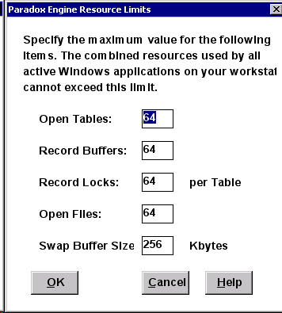

После этого необходимо сохранить параметры и перезапустить программу.

#АБ-0012-99
Номер | #АБ-0012-99
Программа | Анжелика Бухгалтер
Область
Версии | Все
Дата создания (обновления) | 30.08.99
Клиент
Автор | Андрей Киреев

Вопрос

Клиент не добавляется в справочник клиентов. В чем проблема?

Ответ
Возможно, что программа Анжелика Бухгалтер настроена на работу в составе сетевого комплекса. При работе в составе комплекса за каждый справочник отвечает только одна программа — чтобы исключить ошибки при вводе данных. Как правило, если бухгалтерия эксплуатируется в составе комплекса, совместно со складом, то ответственным за справочник клиентов является складская программа и ввести клиента из бухгалтерии невозможно.

Какие программы работают в составе комплекса и какая ответственна за какой справочник можно просмотреть в режиме Регистрация внешней системы (выбирается из меню Операции).

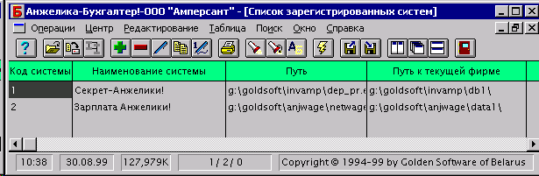

Вызвав редактирование подсистемы можно исправить параметры подключения подсистемы и указать за какие справочники она отвечает:

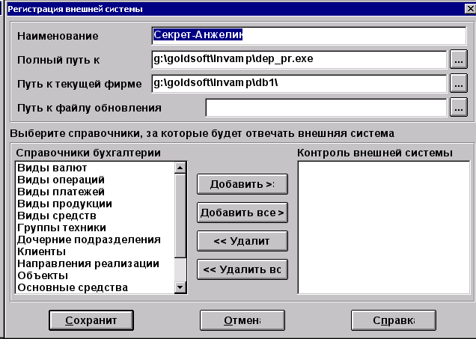

#АБ-0013-99
Номер | #АБ-0013-99
Программа | Анжелика Бухгалтер
Область
Версии | Все
Дата создания (обновления) | 20.10.99
Клиент
Автор | Поротиков Олег

Вопрос

Как при списании товара пометить группу товаров для дальнейшего занесения их в ведомость на списание

Ответ
Переключится в окно товаров, удерживая клавишу «Shift» при помощи «мышки» выберите нужные вам товары, после чего они включатся в акт на списание.

#АБ-0014-99
Номер | #АБ-0014-99
Программа | Анжелика Бухгалтер
Область
Версии | Все
Дата создания (обновления) | 30.08.99
Клиент
Автор | Подмаско Виктор

Вопрос

При редактировании налогов не хватает места для написания формулы. Что делать?

Ответ
В поле «Формула» можно вводить не более 100 символов. Если у Вас в формуле более 100 символов, то рекомендуется разбить ее на несколько переменных. При этом одна переменная может использоваться для написания другой.

#АБ-0015-99
Номер | #АБ-0015-99
Программа | Анжелика Бухгалтер
Область | Складской учет
Версии | Все
Дата создания (обновления) | 28.10.99
Клиент
Автор | Андрей Киреев

Вопрос

Как удалить товарную позицию в разделе склад в программе Анжелика Бухгалтер?

Ответ
Необходимо дважды кликнуть мышкой по товарной позиции в разделе Товары по складу. На экране появится карта движения товара. Из этой карты необходимо удалить все записи о движении товара. Удаление товарной позиции завершено.

#АБ-0016-00
Номер | #АБ-0016-00
Программа | Анжелика Бухгалтер
Область
Версии | Все
Дата создания (обновления) | 03.03.00
Клиент
Автор | Андрей Киреев

Вопрос
В Журнал Хозяйственных Операций введена проводка по остаткам по счету в корреспонденции со счетом 00. Однако в оборотной ведомости сальдо на начало по этому счету отсутствует. Нет этой проводки и в карте счета. В чем проблема?

Ответ
Вероятнее всего введено две проводки на сумму остатков в корреспонденции со счетом 00. Одна проводка по кредиту и другая — по дебету. Две проводки нейтрализуют друг друга и не попадают ни в карту счета, ни в оборотную ведомость.

#АБ-0017-00
Номер | #АБ-0017-00
Программа | Анжелика Бухгалтер
Область
Версии | Все
Дата создания (обновления) | 09.03.00
Клиент | Дейрас
Автор | Андрей Киреев

Вопрос
Устанавливается ставка сельхоз налога 1.5%, а при расчете выводится 2%. В чем проблема?

Ответ
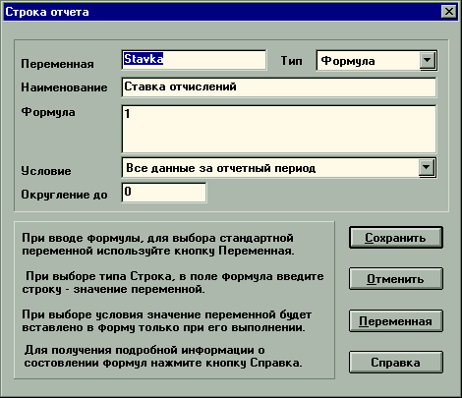
При вводе переменной Ставка налога, вероятно, указано округление до 1 (означает — округлять до целых). Надо зайти в окно редактирования переменной и указать округления до 0 (означает — нет округления) или до 0.1 (округление до десятых).

#АБ-0018-00
Номер | #АБ-0018-00
Программа | Анжелика Бухгалтер
Область
Версии | Все
Дата создания (обновления) | 14.03.00
Клиент | Энергия
Автор | Андрей Киреев

Вопрос
Медленно добавляется новая хозяйственная операция в журнал хозяйственных операций?

Ответ
Если программа работает в сети, то возможно в журнале хозяйственных операций накопилось много проводок и включен режим подсчета итого (т.е. внизу окна выводится строка Итого). Ускорить процесс можно зайдя в меню Таблица (при активном окне Журнала Хозяйственных Операций) и выбрав пункт Показывать Итого (т.е. отключить этот режим — галочка должна быть убрана).

#АБ-0019-00
Номер | #АБ-0019-00
Программа | Анжелика Бухгалтер
Область | Склад
Версии | Все
Дата создания (обновления) | 12.04.00
Клиент | Белпромтех
Автор | Андрей Киреев

Вопрос
Как произвести деноминацию в бухгалтерском складе?

Ответ
Необходимо установить новую версию и сделать корректировку остатков. Соответствующая команда находится в меню Центр -> Операции по складу.

#АБ-0020-00
Номер | #АБ-0020-00
Программа | Анжелика Бухгалтер
Область | Расчеты
Версии | Все
Дата создания (обновления) | 17.04.00
Клиент
Автор | Андрей Киреев

Вопрос

Включает ли результат выполнения формулы О01_08 обороты по субсчетам 01 счета?

Ответ
Нет. Если необходимо собрать обороты по всем или некоторым субсчетам данного счета необходимо непосредственно указать их в формуле. Например:
О01.01_08 + О01.02_08…

#АБ-0021-00
Номер | #АБ-0021-00
Программа | Анжелика Бухгалтер
Область
Версии | Все
Дата создания (обновления) | 12.06.00
Клиент | 482 КМТС
Автор | Андрей Киреев

Вопрос
При попытке запуска программы выдается сообщение об ошибке «Устройство (диск) не найдено». Программа установлена в сети. Сообщение об ошибке выдается при запуске программы на рабочей станции (не на сервере). В чем проблема?

Ответ
Вероятно, что отключился сетевой диск. Необходимо произвести его повторное подключение.
Необходимо узнать под какой буквой сетевой диск был подключен ранее. Для этого необходимо установить курсор на пиктограммку «Анжелика Бухгалтер» и нажать правую кнопку мыши. В появившемся меню выбрать Свойства. В диалоговом окне необходимо перейти на закладку Ярлык и в поле, где выводится полный путь к выполняемому файлу посмотреть и запомнить букву диска.
Зайти в Сетевое окружение (соответствующая иконка присутствует на рабочем столе) и войти в главный компьютер (сервер).
В появившемся списке доступных дисков сервера найти диск на котором установлена Анжелика Бухгалтер.
Нажать правую кнопку мыши и выбрать пункт Подключить сетевой диск. В появившемся окне ввести букву диска, которую запомнили в п. 1. (см. выше).

#АБ-0022-00
Номер | #АБ-0022-00
Программа | Анжелика Бухгалтер
Область | Печать отчета
Версии | Все
Дата создания (обновления) | 24.01.01
Клиент | Воландэ
Автор | Андрей Киреев

Вопрос
При попытке распечатать баланс на экране появляется маленькое окошко и все, печати не происходит?

Ответ
Для начала необходимо запустить Ворд отдельно и повторить печать баланса. Если проблема не устранена — переключиться во Ворд, как правило на экране будет сообщение об ошибке из которого можно выяснить с чем именно проблема. Обычно, в таком случае, на компьютере неисправная установка Ворда. Необходимо переустановить Ворд, перезагрузить компьютер и повторить печать.

#АБ-0023-00
Номер | #АБ-0023-00
Программа | Анжелика Бухгалтер
Область | Налоги
Версии | Все
Дата создания (обновления) | 15.02.01
Клиент | НЦПИ
Автор | Андрей Киреев

Вопрос
Как ввести сетку подоходного налога в программу Анжелика Бухгалтер, чтобы налог считался исходя из совокупного годового дохода?

Ответ
Для этого необходимо ввести сетку подоходного налога в нижнюю правую таблицу в соответствующем окне ввода подоходного налога (данная таблица помечена как Договора подряда).
Окно ввода сетки подоходного налога вызывается из Центра управления, с закладки Зарплата, кнопка Настройка налога.

Зарплата Анжелики

#ЗА-0001-98
Номер | #ЗА-0001-98
Программа | Зарплата Анжелики
Область | Методика
Версии | с 1.00
Дата создания (обновления) | 28.09.98
Клиент | Все
Автор

Ситуация
Начиная с октября повышается минимальная заработная плата. Соответственно повышаются оклады на предприятии. Человек ушел в отпуск в сентябре так, что половина его отпуска пришлась на сентябрь, а вторая половина — на октябрь. Отпускные были выплачены в сентябре за весь отпуск исходя из размера оклада до повышения.

Вопрос
Каким образом произвести пересчет и доначисление отпускных за вторую половину отпуска, пришедшуюся на октябрь.

Ответ

#ЗА-0002-98
Номер | #ЗА-0002-98
Программа | Зарплата Анжелики
Область | Методика
Версии | с 1.00
Дата создания (обновления) | 01.10.98
Клиент | Все
Автор | Дуж Виктор

Ситуация
Необходимо выполнить проводки по зарплате. В связи с тем, что проводка по доплате задается в справочнике и по сотруднику возникли сомнения в правильности использования.

Вопрос

Как устанавливается проводка по доплате.
Зачем по доплате, указанной по работнику проставляется проводка и аналитика по счетам.

Ответ
В справочнике дополнительных выплат к заработной плате по доплате устанавливается проводка и задается аналитика по каждому счету. Эта проводка и аналитика является типовой по данной доплате.
Но может возникнуть ситуация когда доплата имеет проводку и аналитику отличную от типовой, н-р: есть у вас 2 вида деятельности на предприятии — торговля и производство. Работникам начисляется премия по итогам работы за месяц. Затраты по работникам, занятым в производстве учитываются на 20 счете, а занятым в торговле — на 44 счете. В справочнике доплат в премии задается — кредит 70, дебет 20. Поэтому где-то необходимо детализировать проводку по доплате для работников, занятых в торговой деятельности. Для решения этой проблемы при вводе доплаты по работнику необходимо указать проводку и задать аналитику — К70, Д44. Если же проводка и аналитика не отличается от типовой, то нет необходимости выполнять выше описанные действия — Система при формировании проводок использует типовую проводку и аналитику.

#ЗА-0003-98
Номер | #ЗА-0003-98
Программа | Зарплата Анжелики
Область | Методика
Версии | с 1.00
Дата создания (обновления) | .10.98
Автор | Дуж Виктор

Ситуация
По работнику начисляется переходящий отпуск.

Вопрос
Как удержать налог (с предприятия) с отпуска будущего периода и отнести его на затраты будущего периода.

Ответ
В структуре отпуска задается проводка по каждой записи таблицы. Часть отпуска текущего месяца кодируется н-р на 20.02, а часть, приходящаяся на следующий месяц кодируется н-р на 31 счет.

#ЗА-0004-98
Номер | #ЗА-0004-98
Программа | Зарплата Анжелики
Область | Методика
Версии | с 1.00
Дата создания (обновления) | .10.98
Автор | Дуж Виктор
Клиент | Юниспектр

Ситуация
Необходимо выполнить расчет по календарным дням.

Вопрос
Как рассчитать отпуск в календарных днях, если у работника не установлен график плановый рабочего времени, а оплата производится повременно?
Ответ

#ЗА-0005-98
Номер | #ЗА-0002-98
Программа | Зарплата Анжелики
Область | Методика
Версии | с 1.00
Дата создания (обновления) | .10.98
Автор | Дуж Виктор
Клиент | Юниспектр

Ситуация
Необходимо выполнить расчет по календарным дням.

Вопрос
Возможно ли расчитать отпуск с осовремениванием раздельно По окладу + премия + прочие суммы и по совместительству + премия по совместительству?

Ответ

#ЗА-0006-98
Номер
Программа | Зарплата Анжелики
Область | Методика
Версии | с 1.00
Дата создания (обновления) | .10.98
Автор | Агафонов Леонид
Клиент

Ситуация
Необходимо сотруднику начислить пособие по больничным листам. У данного сотрудника в течении времени, за которое берется заработная плата для исчисления пособия, или в месяце наступления нетрудоспособности работник был переведен на другую должность, или у него изменился размер тарифной ставки (оклада), или изменилась система оплаты труда.

Вопрос
Как правильно сделать начисление пособия по больничным листам, если у данного сотрудника в течении времени, за которое берется заработная плата для исчисления пособия, или в месяце наступления нетрудоспособности работник был переведен на другую должность, или у него изменился размер тарифной ставки (оклада), или изменилась система оплаты труда.

Ответ
При формировании больничного автоматически формируются суммы зарплаты начисленной за предыдущее время, необходимо вручную исправить эти суммы, на заработок за все время работы со дня перевода, изменения системы или размера оплаты труда, а также премии, выплаченные в этом периоде, вознаграждения по итогам работы за год и за выслугу лет пропорционально отработанному времени до начала нетрудоспособности.

#ЗА-0007-99
Номер
Программа | Зарплата Анжелики
Область
Версии | с 1.00
Дата создания (обновления) | 06/08/99
Автор | Андрей Киреев
Клиент | Глициния

Ситуация
Работнику организация оплачивает телефон. Эта сумма была внесена в программу как натуральная выплата. При расчете она облагается пенсионным и подоходным, хотя должна облагаться только подоходным налогом.

Вопрос

Как избежать начисления пенсионного налога в данном случае?

Ответ
Необходимо поступить следующим образом:
- В разделе Справочники переключиться на страницу Дополнительные выплаты.
- Создать новую выплату (например, Оплата за телефон).
- В появившемся диалоговом окне необходимо снять флажок Удерживать пенсионный.
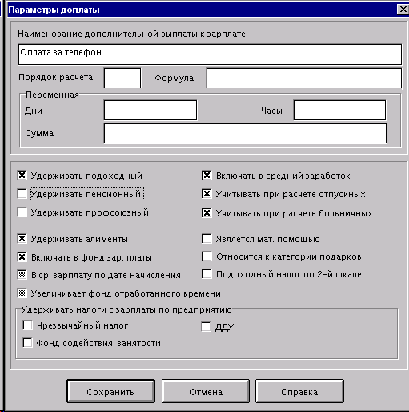
- Указать для человека сумму этой доплаты.
- Произвести расчет заработной платы.

#ЗА-0008-99
Номер
Программа | Зарплата Анжелики
Область
Версии | с 1.00
Дата создания (обновления) | 13/09/99
Автор | Андрей Киреев
Клиент | Яхимовщина

Ситуация
На компьютере программа Зарплата Анжелики установлена в нескольких каталогах. Работа ведется постоянно с программой из одного каталога.

Вопрос
Как отыскать где находится вторая копия программы и запустить ее, если точное наименование папки не известно и на рабочем столе нет ярлыка?

Ответ
Необходимо поступить следующим образом:
- Открыть меню по нажатию на кнопку Пуск (находится в левом нижнем углу экрана).
- Выбрать пункт Поиск.
- В открывшемся меню выбрать команду Файлы и папки.
- В появившемся диалоговом окне ввести имя файла для поиска, путь для поиска (все см. на рисунке), установить флажок Просмотреть вложенные папки и нажать кнопку Найти.
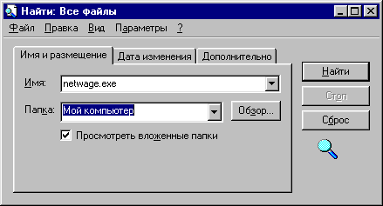
- После окончания поиска на экране откроется окно со списком найденных файлов. Против каждого имени будет указана папка, где данный файл находится. Запустить программу можно как из этого окна, так и вытащив ярлык на рабочий стол.

Средства Анжелики

#СА-0001-98
Номер | #СА-0001-98
Программа | Средства Анжелики
Область | Методика
Версии | с 1.00
Дата создания (обновления) | 28.09.98
Клиент | Все
Автор | Андрей Киреев

Вопрос
Как организовать учет нематериальных активов (НА) на программе Средства Анжелики?

Ответ
Ввод данных о НА в программу осуществляется аналогично вводу данных об основном средстве (ОС). Сначала заполняется инвентарная карточка. Счет учета необходимо указать 04, вместо 01. Шифр амортизации в данном случае не имеет значения, можно установить любой или же можно ввести в справочник шифров амортизации специальный шифр, который затем присваивать всем НА. Важно правильно установить процент амортизационных отчислений. Процент амортизации нематериальных активов определяется исходя из срока их службы (действия). Программные продукты амортизируются в течение одного года. После заполнения инвентарной карточки вводится операция (обычно, ввод остатков или первоначальное поступление). Если НА вводится первый раз, то прежде чем заполнять инвентарную карточку необходимо ввести в программу соответствующие операции и проводки. Проводки и следовательно операции, используемые для ввода сведений об ОС не подходят, так как в корреспонденции счетов для НА используется как правило счета 04 и 05, а не 01 и 02 как для ОС.

Пример
Пусть надо ввести в программу НА — лицензию, выданную на срок 5 лет. За нее уплачено 1000000 руб.
Сначала, заходим в раздел Словари и вводим типовые проводки: 04-51 — оприходывание нового НА. Там же вводим операцию Поступление НА и указываем там нашу проводку. В подразделе Амортизация вводим новый шифр 99999 с процентом 0.0%, в дальнейшем будем использовать его для всех НА. Переходим в раздел Карточки и вводим новую карточку. В поле Стоимость указываем 1000000руб, в поле Счет учета — 04, шифр амортизации — 99999, процент амортизации — 100% : 5 лет = 20%. После заполнения карточки вводим операцию по оприходованию НА.

#СА-0002-98
Номер | #СА-000
Программа | Средства Анжелики
Область | Общие принципы
Версии | с 1.00
Дата создания (обновления) | 25.10.98
Клиент | Все
Автор | Андрей Киреев

Вопрос
При запуске программы список инвентарных карточек пуст, хотя ранее они вводились и были видны.

Ответ
Возможно фильтры установлены таким образом, что выборка является пустой. Например, выбрано подразделение, на котором не числится ни одного основного средства или дата, по состоянию на которую выводится картотека, установлена до момента поступления первого основного средства и т.п. Для изменения фильтров необходимо щелкнуть на панели фильтров, произвести установки в появившемся диалоговом окне и нажать кнопку Готово. Если и после этих операций картотека пуста, то возможно, что все карточки были кем-то удалены.

#СА-0003-98
Номер | #СА-0003-98
Программа | Средства Анжелики
Область | Методика
Версии | с 1.01
Дата создания (обновления) | 01.12.98
Клиент | Все
Автор | Андрей Киреев

Вопрос
Как изменить дату ввода остатков (первоначального поступления) после того, как карточка уже заполнена?

Ответ
Если по этой карточке после первоначального заполнения не было больше никакого движения (и не рассчитывалась амортизация), то изменить дату можно следующим образом:
- Зайти в раздел Сервис.
- Выбрать закладку SQL.
- Ввести и выполнить следующий SQL: UPDATE MOVEMENT SET ACTDATE = «DD.MM.YYYY» WHERE invcardkey = NNN
где «DD.MM.YYYY» — необходимая дата.
NNN — идентификатор инвентарной карточки. Его можно узнать вызвав просмотр инвентарной карточки в разделе Карточки (он будет в правом верхнем углу диалогового окна).
- Ввести и выполнить следующий SQL: UPDATE REINCARNATION SET RDATE = «DD.MM.YYYY» WHERE invcardkey = NNN
где параметры аналогичны тем, что были указаны выше.

Если надо изменить дату для всех инвентарных карточек, то в вышеприведенных SQL запросах необходимо опустить секцию WHERE.

#СА-0004-98
Номер | #
Программа | Средства Анжелики
Область | Общие принципы
Версии | с 1.00
Дата создания (обновления) | .12.98
Автор | Агафонов Леонид
Клиент

Ситуация
При вводе движения ОС выдается сообщение «По данной операции не установлены проводки для балансовой стоимости ...», хотя заданы проводки по движению ОС(выбытие, поступление и т.д.) в разделе «Словари» в пункте «Проводки».

Вопрос

Ответ
Для того чтобы ввести операцию по движению ОС необходимо зайти в раздел «Словари» и в пункте «Проводки» задать нужные проводки для по первоначальной стоимости и износу, затем в пункте «Операции» необходимо выбрать необходимую операцию и в режиме редактирования задать проводки для этой операции.

Аренда Анжелики

#АР-0001-99
Номер | АР-0001-99
Программа | Аренда Анжелики
Область | Установка
Версии | Все
Дата создания (обновления) | 13.08.99
Клиент | Все
Автор | Андрей Киреев

Вопрос
Как установить программу Аренда Анжелики на диске?

Ответ
Перед установкой программы необходимо установить библиотеку BDE32 и сервер базы данных Interbase 5.0. Библиотека BDE32 находится на компакт диске. Необходимо запустить инстоллятор и следовать его рекомендациям. Сервер базы данных так же находится на компакт-диске. Внимание: устанавливать необходимо именно сервер 5.0. При установке он запросит ключ и идентификационный номер. Найти их можно в каталоге GOLDSOFT\IB\IB5 на компакт диске в файл SVRKEY.TXT.

После установки сервера необходимо зайти в программу Interbase Server Manager (находится в папке Interbase 5.0), в меню File вызвать команду Server Login (подключение к базе данных)), указать сетевое имя компьютера на котором проинсталлирован сервер (или указать локальный сервер, если компьютер не в сети), протокол NetBeui, имя пользователя SYSDBA и пароль masterkey. После этого нажать кнопку Ок:

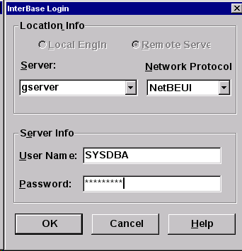

После этого необходимо зайти в меню Tasks и выбрать там пункт UserSecurity. В появившемся окне:

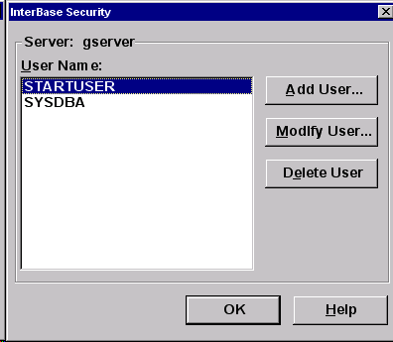

Нажать кнопку Add User и ввести пользователя STARTUSER с паролем startuser:

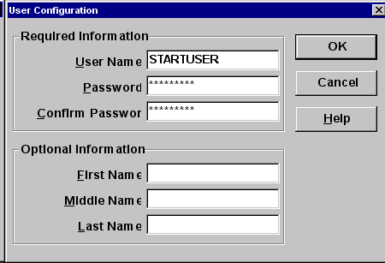

После этого можно устанавливать программу Аренда Анжелики с компакт диска. После окончания установки необходимо в файле Arenda.dat прописать путь к базе данных, если программа устанавливалась не в каталог, предлагаемый по умолчанию.

Секрет Анжелики

#СЕ-0001-98
Номер
Программа | Секрет Анжелики
Область | Общие принципы, печать
Версии
Дата создания (обновления) | 06.10.98
Клиент | Все
Автор | Агафонов Леонид

Ситуация

Возникла необходимость создания к одному из документов нескольких печатных форм различного вида.

Вопрос

Как создать несколько различных печатных форм к одному документу.

Ответ
Необходимо создать RTF файл произвольной формы (файл создается с помощью редактора Word и сохраняется как «Текст в формате RTF«).
В справочнике в разделе «Печатные формы» необходимо создать новую запись, где указать наименование документа, которому будет соответствовать печатная форма, ее наименование, которое будет выводиться в предложении на печать, наименование файла формы и указать признак «Выдавать запрос на печать».
/Подробнее это описано в «Руководстве по эксплуатации системы» в разделах «Редактирование печатных форм Системы» и «Справочник Печать документов»

#СЕ-0002-98
Номер | #СЕ-0002-98
Программа | Секрет Анжелики
Область | Общие принципы
Версии | с 1.00
Дата создания (обновления) | 07.07.99
Автор | Андрей Киреев
Клиент

Вопрос

Как сохранить настройки по складу при переустановке операционной системы?

Ответ
Перед переустановкой операционной системы необходимо:
- зайти в программу REGEDIT;
- найти ключ HKEY_CLASSES_ROOT\DEP_PR и установить на него курсор;
- вызвать из меню Registry команду Export registry file...;
- сохранить часть реестра в файле на диске.

После переустановки операционной системы необходимо зайти в Regedit и выбрать команду Import Registry file... В диалоговом окне указать имя файла, где был сохранен реестр.

#СЕ-0003-98
Номер
Программа | Секрет Анжелики
Область
Версии
Дата создания (обновления) | 7 июля 1999г.
Автор | Михаил Шойхет
Клиент | Белбюро

Вопрос
В процессе работы начали появляться позиции, которых никогда не было. После проведения операции «Восстановление остатков» программа начала выдавать сообщение об ошибке CodeDepot не найден. По некоторым позициям обнулилась оптовая цена. В чем проблема?

Ответ

Необходимо установить более новую версию. Данная проблема устранена начиная с версии ....

#СЕ-0004-98
Номер
Программа | Секрет Анжелики
Область
Версии
Дата создания (обновления) | 7 июля 1999г.
Автор | Михаил Шойхет
Клиент | Автобис

Вопрос
Как добавить переменные Наценка и Страна изготовителя в формы с расширением APS ?

Ответ

В формы с раширением aps пользователь новые переменные добавить не может.

#СЕ-0005-99
Номер
Программа | Секрет Анжелики
Область
Версии
Дата создания (обновления) | 8 июля 1999г.
Автор | Андрей Киреев
Клиент | Белроскабельмет

Вопрос
В процессе работы программа выдает сообщение Corrupt Table Index Header <TableName>. Что делать в этом случае?

Ответ

Повреждена таблица <TableName>. Необходимо произвести восстановление данных из архива.

#СЕ-0006-99
Номер | #СЕ-0006-99
Программа | Секрет Анжелики
Область | Выходные формы
Версии | с 2.54
Дата создания (обновления) | 12 июля 1999г.
Автор | Андрей Киреев
Клиент

Вопрос
Как в отчете по неоплаченным счетам для каждого счета вывести дату оформления, телефон клиента?

Ответ
Для этого существуют следующие переменные, не описанные в справочной системе:
- DATE — дата выписки счета;
- TEL — телефон организации (заказчика);
- ADRESS — адрес организации (заказчика);

#СЕ-0007-99
Номер | #СЕ-0007-99
Программа | Секрет Анжелики
Область
Версии
Дата создания (обновления) | 23 июля 1999г.
Автор | Андрей Киреев
Клиент | Радиус, Гродно

Вопрос

Как для каждого товара в отдельности при отпуске указать свою наценку?

Ответ

#СЕ-0008-99
Номер | #СЕ-0008-99
Программа | Секрет Анжелики
Область
Версии
Дата создания (обновления) | 23 июля 1999г.
Автор | Андрей Киреев
Клиент | Радиус, Гродно

Вопрос

Как увеличить стоимость товара на сумму транспортных услуг по его доставке?

Ответ

#СЕ-0009-99
Номер | #СЕ-0009-99
Программа | Секрет Анжелики
Область
Версии
Дата создания (обновления) | 9 августа 1999г.
Автор | Андрей Киреев
Клиент | Белсвязьстройдеталь

Вопрос
При оформлении накладной на возврат товара от покупателя список товаров для выбора пуст?

Ответ
Возможно, что товар этому покупателю не отпускался или при отпуске (при оформлении накладной на отпуск) не был отмечен флажок Учитывать задолженность.

#СЕ-0010-99
Номер | #СЕ-0010-99
Программа | Секрет Анжелики
Область
Версии
Дата создания (обновления) | 18 августа 1999г.
Автор | Андрей Киреев
Клиент | Атвія

Вопрос

Як пабачыць рух тавару, якога зараз няма ў наяўнасці?

Ответ
Калі гэты тавар не выводзіцца ў спісе рэшты па фірме, то неабходна зайсці ў меню Настройка і зняць сцяжок «Контроль остатков». Пасля гэтага ён будзе выводзіцца ў вышэй згаданным спісе з нулявой рэштай. Можна будзе паставіць на яго курсор і пабудаваць карту па тавару.

#СЕ-0011-99
Номер | #СЕ-0011-99
Программа | Секрет Анжелики
Область | печать документов
Версии
Дата создания (обновления) | 18 августа 1999г.
Автор | Андрей Киреев
Клиент | Белсвязьстройдеталь

Пытаньне

Пры друку накладной на прыход тавару ў калёнке цана друкуецца не цана прыходу?

Адказ
Магчыма ў параметрах праграмы ўказана друкаваць прыход як унутраннае перамяшчэнне. У гэтым выпадку друкуецца рознічная цана, а не ўліковая.

#СЕ-0012-99
Номер | #СЕ-0012-99
Программа | Секрет Анжелики
Область | печать документов
Версии
Дата создания (обновления) | 18 августа 1999г.
Автор | Андрей Киреев
Клиент | Маковский

Пытаньне

Как в отчете получить только сумму документа (таблицы) без печати его (ее) тела?

Адказ
Необходимо удалить в файле шаблона все секции (удалить их содержимое) оставив только секцию %TableEnd. Там можно поставить поле с сумированием.

#СЕ-0013-99
Номер | #СЕ-0013-99
Программа | Секрет Анжелики
Область | печать документов
Версии
Дата создания (обновления) | 18 августа 1999г.
Автор | Андрей Киреев
Клиент | Свислочь

Пытаньне

При попытке распечатать отчет программа выдает сообшение, что это не RTF файл?

Адказ
Вероятно файл с шаблоном отчета поражен макровирусом. Необходимо произвести лечение антивирусом (например, AVP доктора Касперского или другим). Распознать заражен ли файл или нет можно открыв его, например, в Нортон Коммандере, как текстовый файл. В файле в формате RTF одними из первых символов будет аббревиатура rtf. Если файл заражен вирусом, то формат его будет изменен, как правило на формат шаблона программы Microsoft Word (.DOT), и указанной аббревиатуры в начале файла не будет.

#СЕ-0014-99
Номер | #СЕ-0014-99
Программа | Секрет Анжелики
Область | печать документов
Версии
Дата создания (обновления) | 18 августа 1999г.
Автор | Андрей Киреев
Клиент | Маковский

Пытаньне
При входе в раздел Остатки программа вадает сообшение: «Неверный идентификатор»?

Адказ
Необходимо проверить формулы для расчета отпускных цен в Настройках программы.

#СЕ-0015-99
Номер | #СЕ-0015-99
Программа | Секрет Анжелики
Область | печать документов
Версии | c 2.58
Дата создания (обновления) | 2 сентября 1999г.
Автор | Андрей Киреев
Клиент | Вланик и К

Пытаньне

Как добавить в форму ТТН1 сведения о грузополучателе?

Адказ
Для этого существуют следующие переменные:
CargoReceiverUNN/USER - УНН грузополучателя
CargoReceiverOKPO/USER - ОКПО
CargoReceiver/USER - Наименование
CargoReceiverAccount/USER - Номер счета
CargoReceiverCode/USER - Код банка
CargoReceiverBank/USER - Наименование банка
CargoReceiverAddress/USER – Адрес

#СЕ-0016-00
Номер | #СЕ-0016-00
Программа | Секрет Анжелики
Область | печать документов
Версии | c
Дата создания (обновления) | 14 марта 2000г.
Автор | Андрей Киреев
Клиент | ЧП Корягин

Пытаньне
Как вставить переменную в отчет, чтобы печаталась не только целая часть суммы прописью, но и центы?

Адказ
Для печати суммы прописью используется формула: SumCurr /S /Text — результат: печать целой части суммы прописью. Для печати центов, дробной части, необходимо вставить формулу: Frac(SumCurr /S) /Text. Вставку необходимо осуществлять в отдельное поле. Между данными полями (целая часть суммы прописью и десятичная) в документе можно вписать наименование валюты, например, Доллар США. После второго поля (десятичная часть) — наименование дробных денежных единиц, например, цент.

#СЕ-0017-00
Номер | #СЕ-0017-00
Программа | Секрет Анжелики
Область | Общая функциональность
Версии | c
Дата создания (обновления) | 14 марта 2000г.
Автор | Андрей Киреев
Клиент | СелектПромИнвест

Пытаньне
При выходе из программы перестал запоминаться способ формирования отпускной цены?

Адказ
Необходимо произвести реиндексацию баз данных.

#СЕ-0018-00
Номер | #СЕ-0018-00
Программа | Секрет Анжелики
Область | Общая функциональность
Версии | c
Дата создания (обновления) | 14 марта 2000г.
Автор | Андрей Киреев
Клиент | СелектПромИнвест

Пытаньне
При оформлении счета неправильно переносится цена из прайса. Так, в прайсе указана цена товара 1360, а подставляется 1400. В чем проблема?

Адказ
Возможно в Настройках стоит параметр Округление отпускной цены до 100. Надо установить значение этого поля в 1.

#СЕ-0019-00
Номер | #СЕ-0019-00
Программа | Секрет Анжелики
Область | Общая функциональность
Версии | c
Дата создания (обновления) | 14 апреля 2000г.
Автор | Андрей Киреев
Клиент | РайтВэй

Пытаньне
При оформлении отпуска на сторону вводится отпускная цена товара 5494 руб, ставка НДС для данного товара 20%, а сумма НДС выводится 916 руб, вместо правильных 1099. В чем проблема?

Адказ
В настройках программы на закладке Основные отмечен флажок Отпускная цена с НДС. Это подразумевает, что отпускная цена уже включает НДС и программа вычленяет его, т.е. поле сумма НДС рассчитывается как Отпускная цена деленная на 6. Если снять этот флажок, то поле Сумма НДС будет рассчитываться как Отпускная цена * Ставка НДС. Аналогичная настройка возможна для Учетной цены.

Прочее

#??-0001-99
Номер
Программа
Область | Устаноўка
Версии
Дата создания (обновления) | 15.11.99
Клиент | Все
Автор

Ситуация
Пры ўстаноўцы праграмы з дыскет інсталятар выдае паведамленьне аб памылцы «Файл _setup.dll не найден». Пасля гэтага ўстаноўка абрываецца.

Вопрос

Што здарылася і як устанавіць праграму?

Ответ
Магчыма, неабходны файл не быў скапіраваны на дыскеты. Гэта магло здарыцца з-за таго, што на тым кампутары, на якім адбывалася капіраваньне быў устаноўлены сцяжок «Не паказваць схаваныя файлы» (пункт меню View у вандроўніке).

Вырашыць праблему можна скапіраваўшы неабходны файл з устаноўкі іншага праграмнага прадукту.

Windows

#WI-0001-98
Номер
Программа | Windows
Область | Система
Версии
Дата создания (обновления) | 06.10.98
Клиент | Все
Автор

Ситуация

Не удается произвести форматирование жесткого диска. Выдается сообщение, что некоторое приложение имеет открытые файлы на этом диске (использует этот диск).

Вопрос

Что делать?

Ответ
Необходимо закрыть все приложения и повторить операцию. Если проблема осталась, то необходимо проверить корзину и отключить сохранение удаленных файлов для этого диска. Если проблема все же остается, необходимо перезагрузить компьютер и повторить операцию. Возможно некоторый сервис использует диск (отключить его можно в панели управления, раздел Services).

#WI-0002-98
Номер
Программа
Область | Операционная система
Версии
Дата создания (обновления)
Клиент | Все
Автор

Ситуация

Не удается запустить программы на компьютере клиенте. При запуске приложений выдаются сообщения об ошибке.

Вопрос

Что делать?

Ответ

#???
Номер
Программа
Область
Версии
Дата создания (обновления) | .10.98
Автор | Агафонов Леонид
Клиент

Ситуация
При установке программ возникают ошибки.

Вопрос

Ответ
- Необходимо перезагрузить компьютер.
- Необходимо закрыть наши программы на остальных компьютерах подключенных к сети.
- В случае когда инсталляции переписаны с компакт-диска на жесткий диск необходимо снять с файлов инсталляции атрибуты «Только для чтения», «Архивный» (это можно сделать средствами файловых оболочек «Norton Commander», «Far» и т.п. выбрав в «Меню опций» (клавиша F9) опцию «Атрибуты файла»).
- Закрыть все программы запущенные на данном компьютере или перезагрузить компьютер в «Режиме защиты от сбоев» («Safe Mode»).

#???
Номер
Программа
Область
Версии
Дата создания (обновления) | .10.98
Автор | Агафонов Леонид
Клиент

Ситуация
При установке новой версии программ в сети возникают ошибки на компьютерах-клиентах.

Вопрос

Ответ
- Необходимо проинсталлировать новую версию программы не только на сервере, но и на компьютерах-клиентах.
- При первом запуске новой версии программы необходимо обязательно закрыть наши программы на остальных компьютерах подключенных к сети.
- Необходимо запустить программу «DelNet» или вручную удалить файлы блокировки (это можно сделать средствами файловых оболочек «Norton Commander», «Far» и т.п. удалив все файлы имеющие расширение *.LCK).

Interbase

#IB-0001-99
Номер | #IB-0001-99
Программа | Interbase server
Область | Система
Версии | 5.x
Дата создания (обновления) | 01.09.99
Клиент | Inforegister
Автор | Андрей Киреев

Вопрос
Как повысить надежность базы данных (уменьшить вероятность возникновения ошибок или повреждения файла)?

Ответ
В целях повышения надежности рекомендуется установить параметр непосредственной записи на диск измененных данных. Для этого необходимо:
- Открыть Server Manager.
- Подключиться к серверу Interbase (File -> Login server). При этом необходимо указать вид подключения (выбрать: сетевое подключение), прописать наименование сервера и сетевой протокол, ввести имя главного пользователя (SYSDBA) и его пароль.
- Поключиться к базе данных (File -> Database connect). Указать имя файла базы данных.
- Открыть окно с параметрами базы данных (Maintenance -> Databse properties...).
- Отметить флажок Enable forced writes.
- Нажать кнопку Ok.

Кроме этого необходимо регулярно выполнять архивное копирование базы и восстановление ее поверх существующего файла.

#IB-0002-99
Номер | #IB-0002-99
Программа | Interbase server
Область | Система
Версии | 5.x
Дата создания (обновления) | 01.09.99
Клиент | Inforegister
Автор | Андрей Киреев

Вопрос

Как произвести архивное копирование базы данных?

Ответ
Для этого необходимо:
- Открыть Server Manager.
- Подключиться к серверу Interbase (File -> Login server). При этом необходимо указать вид подключения (выбрать: сетевое подключение), прописать наименование сервера и сетевой протокол, ввести имя главного пользователя (SYSDBA) и его пароль.
- Выбрать команду архивного копирования (Taks -> Backup).
- Указать путь к файлу базы данных и путь к файлу с архивом (см. рис. ниже).
- Нажать кнопку Ok.

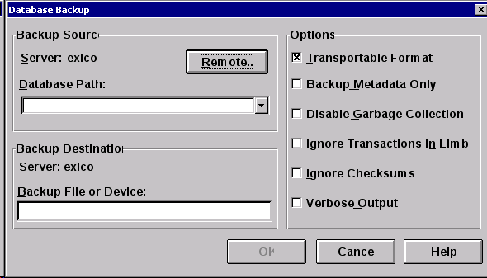

Для восстановления базы данных из архивной копии необходимо:
- Открыть Server Manager.
- Подключиться к серверу Interbase (File -> Login server). При этом необходимо указать вид подключения (выбрать: сетевое подключение), прописать наименование сервера и сетевой протокол, ввести имя главного пользователя (SYSDBA) и его пароль.
- Выбрать команду восстановления данных из архива (Taks -> Restore).
- Указать путь к файлу базы данных и путь к файлу с архивом (см. рис. ниже).
- Если, файл с базой данных сушествует, то необходимо установить флажок Replace Existing Database для его перезаписи.
- Нажать кнопку Ok.
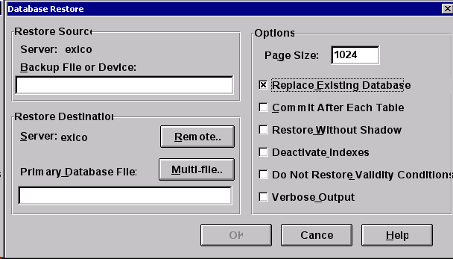

Файл находится в каталоге где установлена программа Анжелика.
Например, в Нортон Командере по F4 или во Windows используя редактор Блокнот (Notepad).
Платежка жирным шрифтом, две платежки на одной странице и т.п.
Файлы формы — файлы с расширением .GF в этих файлах содержатся параметры таблицы: число и наименования колонок, их порядок, формат данных и пр. Файлы находятся в том же каталоге, что и файлы базы данных.
Увага! Кавычкі не ўваходзяць ва ў шукаемыя строкі.
Счет помечается как забалансовый в таблице Справочник счетов в разделе Проводки по счетам центра управления. Для установки/снятия отметки необходимо вызвать редактирование счета.
Файл имеет наименование SELTAX.DOC и находится в подкаталоге MAIN каталога с анжеликой (обычно C:\ANJELIKA).
Меню Центр - Операции по счетам - Справочник отчетов.
Для этого необходимо вызвать редактирование счета. В диалоговом окне будет соответствующий флажок.
Для указания даты необходимо вызвать расчет для пустой ведомости и указать нужную дату.
Заметьте, что Итого в колонках Сальдо..., в карте счета, не имеют смысла и выводиться не будут.
Для этого необходимо нажать на кнопку Плюс на линейке инструментов.
Если такая доплата уже существует, то необходимо ее отредактировать, нажав на кнопку с изображением синей ручки на линейке инструментов.
Увага! Неабходна ўстанавіць менавіта 32-бітную бібліятэку. На дыске таксама ёсць і 16-бітная — яе ставіць ня трэба!
Остатки по фирме

